- Нажать Оклейка и привязка МК
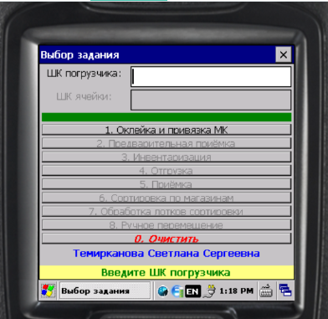
- Нажать Привязка МК
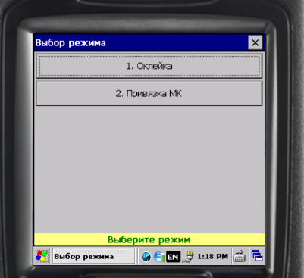

- Выбрать Этаж 1

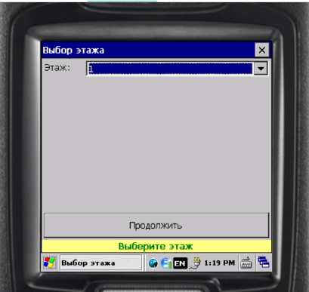
- Отсканировать лоток. Номера лотков лежат в таблице tsd_TrayNums, поле TrayId. Нужно брать, который не занят, т.е. его нет в таблице tsd_AutoTaskTable в поле TareId.
Например, сейчас свободные: 050002, 050003, 050004
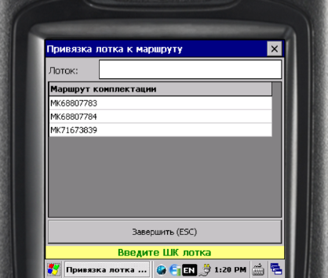

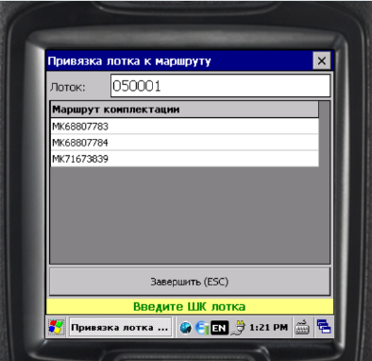
- Результат: лоток привязан к маршруту.
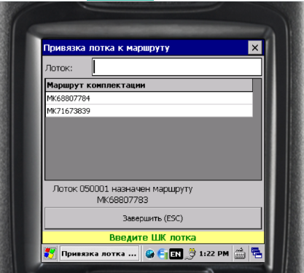
В таблицу tsd_AutoTaskTable значение прописалось в поле TareId
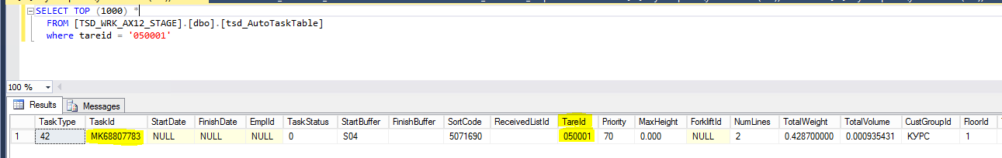

В таблице tsd_Task4Convey нашли задание MK68807783 и выгрузили в базу конвейера [TSD_WRK_AX12_STAGE].[dbo].[tsd_Task4Convey].InitTaskId = [SUP_Int2Convey_COPY].[dbo].[Order_Head].OrderNumber
